автономное профессиональное образовательное учреждение Вологодской области
«Вологодский колледж связи и информационных технологий»

ИНДИВИДУАЛЬНЫЙ ПРОЕКТ
ПРОЕКТИРОВАНИЕ И РАЗРАБОТКА WEB-САЙТА
ВТОРАЯ ЯПОНО — КИТАЙСКАЯ ВОЙНА

Группа: ИСП-124п, специальность/профессия «Информационные системы и программирование»

Студент:
« » 2025г. |  | Я. И. Хорьков
Руководитель:
« » 2025. |  | А. И. Кетов

Вологда,
2025г.

ПАСПОРТ ПРОЕКТА
Тема проекта: проектирование и разработка web-сайта вторая японо — китайская война.
Руководитель проекта: Алексей Игоревич Кетов.
Учебная дисциплина, в рамках которой проводится работа по проекту:
информатика.
Тип проекта: информационный.
Проблема проекта: как создать и оформить web-сайт?
Объект: web-сайт.
Предмет: проектирование и разработка web-сайта.
Цель проекта: проектирование и разработка web-сайта.
Задачи проекта:
- изучить теорию по основам создания сайта;
- подобрать, обработать и систематизировать контент сайта;
- установить и настроить Visual studio code ;
- реализовать структуру и навигацию на сайте, наполнить контентом;
- протестировать работу сайта;
- опубликовать сайт.
Сроки и этапы работы над проектом: общий срок выполнения работы – 2
месяца.
Подготовительный этап – изучение теории по созданию web-сайта.
Основной этап – создание сайта и его оформление.
Заключительный этап – презентация готового web-сайта.
Ресурсное обеспечение проекта: персональный компьютер.
Аннотация проекта: в данном проекте рассмотрены вопросы:
- понятие сайта;
- Виды сайтов;
- Требования к сайту;
- Выбор технологии для создания сайта;
- Пошаговое создание сайта.
Продукт проекта: сайт «Памятники архитектуры Вологды».
СОДЕРЖАНИЕ
ВВЕДЕНИЕ 4
РАЗДЕЛ 1. ТЕОРЕТИЧЕСКИЕ АСПЕКТЫ СОЗДАНИЯ САЙТА НА HTML. ЧТО ТАКОЕ САЙТЫ И ЗАЧЕМ ОНИ НУЖНЫ 5
1.1 Что представляет собой сайт? 5
1.2 Для чего нужны сайты? 5
1.3 Что представляет собой html? 6
РАЗДЕЛ 2. ПРОЦЕСС СОЗДАНИЯ САЙТИ И ИСПОЛЬЗУЕМЫЕ ИНСТРУМЕНТЫ. 8
2.1 Какие инструменты использовались для создания? 8
2.2. Создание сайта на WordPress 11
ЗАКЛЮЧЕНИЕ 13
СПИСОК ЛИТЕРАТУРЫ 14

ВВЕДЕНИЕ
В современном обществе умение создавать сайты становится все более важным навыком. Он открывает возможности для профессионального развития, бизнеса и личного самовыражения. Владение основами веб-разработки позволяет создавать собственные проекты, расширять круг общения и находить новые идеи для заработка в интернете.
Освоение HTML — это фундамент для создания любых сайтов. HTML создаёт каркас страницы: расставляет заголовки, абзацы, изображения и ссылки. Без этой чёткой структуры невозможно корректно применить визуальные стили (CSS) или добавить интерактивность (JavaScript). Понимание HTML позволяет не просто копировать код, а осознанно строить веб-страницы, делать их доступными для всех пользователей и поисковых систем. Это базовый и обязательный язык, с которого начинается путь любого веб-разработчика.
Перед началом работы необходимо определить цель и задачи проекта. Цель проекта — разработка и создание веб-сайта
Задачи проекта:
- Изучить основные теоретические основы создания сайтов.
- Подобрать, обработать и систематизировать контент для сайта.
- Установить и настроить систему управления Visual studio code.
- Разработать структуру сайта наполнить его содержанием.
- Провести тестирование работы сайта.
- Опубликовать созданный сайт в сети.

РАЗДЕЛ 1. ТЕОРЕТИЧЕСКИЕ АСПЕКТЫ СОЗДАНИЯ САЙТА НА HTML. ЧТО ТАКОЕ САЙТЫ И ЗАЧЕМ ОНИ НУЖНЫ

Что представляет собой сайт?
Сайт — это совокупность связанных между собой страниц и ресурсов, размещённых в интернете и доступных через веб-браузер. Обычно сайт имеет свою уникальную адресацию (URL) и предназначен для предоставления информации, услуг или развлечений пользователям. Сайты могут быть разной сложности: от простых одностраничных страниц до крупных многопользовательских платформ с базами данных и интерактивными функциями.
В современном мире сайты играют важную роль в жизни человека. Они используются для различных целей: от поиска информации до покупки товаров и услуг. Веб-разработка является одной из самых востребованных областей в сфере информационных технологий.
Современная веб-разработка включает в себя множество технологий и инструментов. Среди них — языки программирования (например, HTML, CSS, JavaScript), фреймворки (например, React, Angular, Vue.js) и библиотеки (например, jQuery, Bootstrap). Выбор технологий зависит от целей и задач проекта.
При разработке индивидуального проекта важно учитывать требования и ожидания заказчика. Необходимо определить цели и задачи сайта, его структуру и функционал. Также важно выбрать подходящие технологии и инструменты, которые позволят реализовать проект в соответствии с требованиями.
Кроме того, современная веб-разработка включает в себя адаптивный и responsive-дизайн, что позволяет сайтам корректно отображаться на различных устройствах и экранах. Это важно для обеспечения удобства использования и доступности контента для широкой аудитории.
Также стоит отметить, что веб-разработка постоянно развивается и меняется. Поэтому важно следить за новыми тенденциями и технологиями, чтобы создавать качественные и современные сайты. Это может включать в себя изучение новых языков программирования, фреймворков и инструментов, а также освоение новых подходов и методик разработки.

Для чего нужны сайты?

Сайты нужны для различных целей, в зависимости от задач и потребностей их создателей. Вот основные из них:
    - Предоставление информации — компании, организации, частные лица используют сайты для публикации новостей, статей, описаний товаров и услуг, контактной информации и другой важной информации.
    - Продвижение бизнеса — через сайты компании привлекают клиентов, расширяют свою аудиторию и повышают узнаваемость бренда.
    - Онлайн-продажи — интернет-магазины позволяют продавать товары и услуги прямо через сайт, обеспечивая удобство покупателям.
    - Общение и взаимодействие — социальные сети, форумы, блоги и платформы для обмена мнениями помогают людям общаться и делиться контентом.
    - Обучение и образование — учебные платформы, онлайн-курсы и вебинары создают условия для получения знаний через интернет.
    - Развлечение — сайты с играми, видео, музыкой и другими развлечениями предназначены для развлечения пользователей.
    - Обеспечение услуг — государственные службы, банки, службы доставки и другие организации используют сайты для предоставления своих услуг онлайн.

Что представляет собой html?
HTML (HyperText Markup Language) — это стандартизированный язык разметки документов для просмотра веб-страниц в браузере. Это не язык программирования в классическом понимании, так как он не создает логику выполнения действий или алгоритмы. Его основная задача — структурно разметить содержимое веб-страницы, указав браузеру, где располагается заголовок, абзац, изображение, ссылка или список.
В своей основе HTML представляет собой набор элементов, которые окружают различные части контента, чтобы придать ему определенный вид или функцию. Эти элементы заключаются в теги, которые обычно состоят из открывающего и закрывающего тега, а между ними помещается содержимое.
Ключевой принцип работы HTML — это принцип иерархии, или «дерева»
Все элементы образуют древовидную структуру, где есть родительские, дочерние и соседние узлы. Эта четкая вложенность позволяет не только корректно отображать контент, но и в дальнейшем, с помощью CSS, гибко стилизовать его, а с помощью JavaScript — динамически управлять им. По сути, HTML-документ — это основа, к которой затем подключаются «стили» для внешнего вида и «скрипты» для интерактивности.

HTML-документ имеет строгую базовую структуру. Он начинается с декларации типа документа <!DOCTYPE html>, которая сообщает браузеру версию HTML. Далее следует корневой элемент <html>, внутри которого находятся два основных раздела: <head> и <body>. В <head> помещается служебная информация: заголовок страницы <title>, ссылки на файлы стилей, метаданные для кодировки и SEO, скрипты. Все, что находится внутри <body>, напрямую отображается на экране пользователя.
Важной особенностью HTML является его устойчивая обратная совместимость и относительная простота для начального изучения. Написать первую веб-страницу можно в простейшем текстовом редакторе, сохранив файл с расширением .html и открыв его в браузере. Однако для создания современных, адаптивных и доступных сайтов требуется глубокое понимание семантики, стандартов и правил валидации кода, которые обеспечивают кроссбраузерность и корректную работу на разных устройствах.
Таким образом, HTML является фундаментальным и незаменимым строительным материалом Всемирной паутины. Это каркас, который определяет содержание, базовую структуру и смысловое разделение информации на веб-странице, делая контент понятным как для машины, так и для человека. Без него существование интернета в его современном, визуально организованном виде было бы невозможным.

РАЗДЕЛ 2. ПРОЦЕСС СОЗДАНИЯ САЙТИ И ИСПОЛЬЗУЕМЫЕ ИНСТРУМЕНТЫ.

Какие инструменты использовались для создания?
HTML5 был фундаментом всего проекта, обеспечив современную и семантическую структуру документа. Вместо устаревших div-контейнеров для всего подряд, здесь активно использованы смысловые теги: <header> для шапки с навигацией, <nav> для меню, <main> для основного контента, <section> для тематических блоков (например, «Военные преступления» или «География»), и <footer> для подвала. Это не только делает код чище и понятнее для разработчиков, но и значительно улучшает доступность сайта для скринридеров и поисковых систем, так как роботам становится ясна логическая иерархия информации.
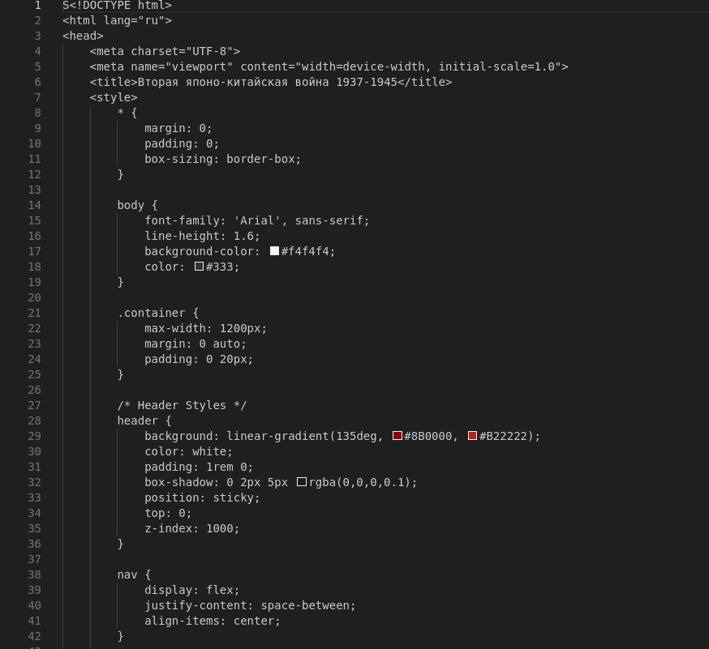
Рисунок 1. HTML

CSS3 выступил в роли мощного инструмента дизайна и вёрстки, отвечая за весь визуальный облик. Для создания сложных макетов были задействованы две ключевые технологии: Flexbox, которая идеально подошла для выравнивания элементов в навигационной панели и футере, и CSS Grid, использованная для построения адаптивных сеток в разделах с карточками (grid-2, grid-3) и галереей. С помощью медиа-запросов (@media) был реализован отзывчивый дизайн: на широких экранах мы видим многоколоночные макеты, а на мобильных устройствах контент аккуратно преобразуется в одноколоночный, а навигационное меню скрывается. Визуальная глубина и интерактивность достигнуты через тени (box-shadow), плавные градиенты для фона заголовков и цитат, а также трансформации (transform: translateY()) и переходы (transition) для анимации при наведении на карточки. Псевдоэлементы, такие как ::before и ::after, позволили создать декоративные элементы без лишней разметки в HTML, например, точки на временной шкале или маркеры у заголовков статей.
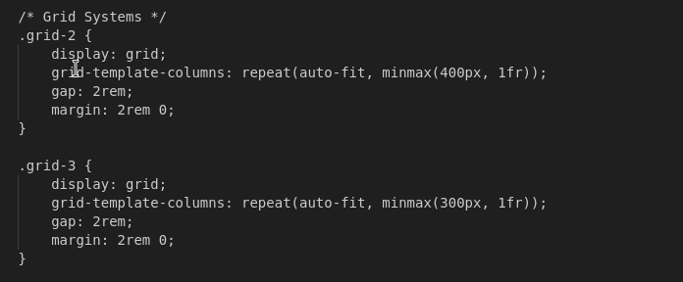Рисунок 2. Grid
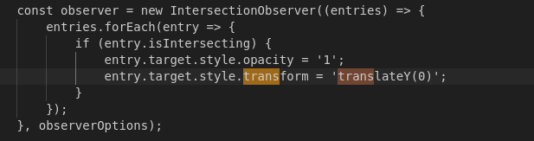Рисунок 3. transform: translateY

JavaScript (Vanilla JS), написанный на «чистом» языке без сторонних библиотек, добавил сайту динамики и интерактивности. Самый заметный для пользователя скрипт обеспечивает плавную прокрутку к нужному разделу при клике на пункты меню, что превращает одностраничный сайт в удобную навигационную систему. Более сложная логика реализована с помощью Intersection Observer API: этот современный механизм отслеживает, когда элементы (секции, карточки, пункты временной шкалы) появляются в области видимости окна браузера, и запускает для них анимацию постепенного появления, что создаёт эффект повествовательного раскрытия контента при скролле. Отдельная функция оживляет статистические блоки: цифры в них плавно увеличиваются от нуля до финального значения при первом показе, что визуально подчёркивает масштаб данных.
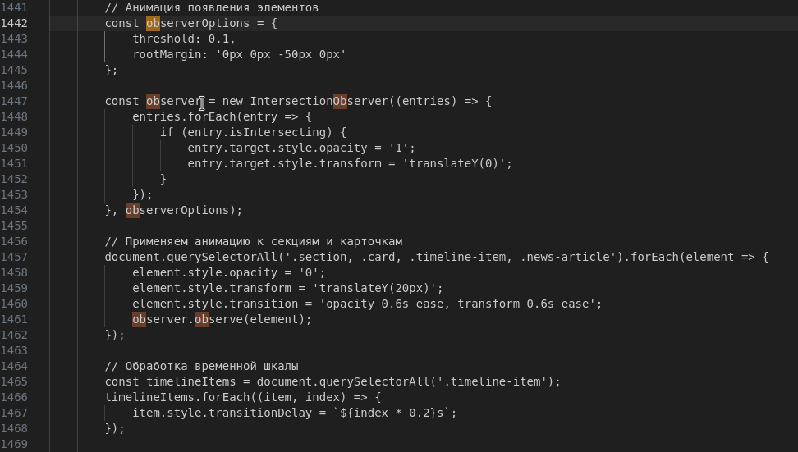
Рисунок 3. transform: translateY

2.2. Создание сайта на HTML
Создание сайта с помощью HTML — это увлекательный процесс непосредственного написания кода, разметки структуры и стилизации элементов, который даёт полный контроль над каждой деталью вашего веб-ресурса. Этот язык разметки служит фундаментальным каркасом любой веб-страницы, определяя её содержимое, заголовки, параграфы, изображения и ссылки. Благодаря своей простоте и универсальности, HTML позволяет создавать быстрые, лёгкие и стандартизированные сайты, которые отлично индексируются поисковыми системами.
HTML — это базовая технология для создания веб-сайтов любого уровня сложности, от простых одностраничных визиток до сложных информационных порталов. Его популярность и повсеместность обусловлены абсолютной совместимостью со всеми браузерами и устройствами, а также тем, что он является открытым стандартом, развиваемым консорциумом W3C. Гибкость HTML позволяет легко интегрировать его с каскадными таблицами стилей (CSS) для полного контроля над дизайном и с языками программирования (JavaScript, PHP) для добавления интерактивности и динамического функционала. Прямая работа с кодом способствует глубокому пониманию архитектуры сайта и оптимизации его для поисковых систем (SEO) на структурном уровне. Благодаря обширной документации, огромному сообществу разработчиков и миллионам доступных примеров кода, освоение HTML становится доступным и логичным первым шагом для любого — от начинающего энтузиаста до профессионального веб-разработчика.

Пункт 1: Планирование и структура
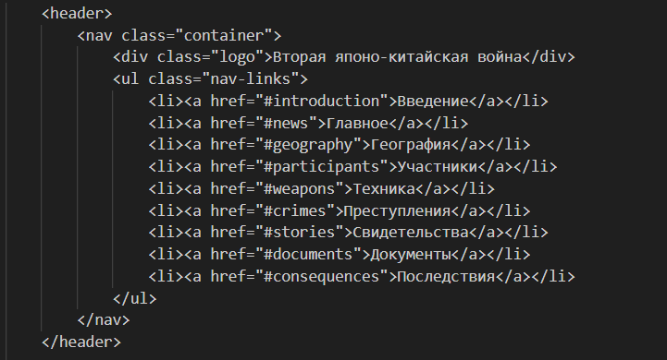
Рисунок 1. Планирование и структура
Я Начал с анализа темы и создания информационной архитектуры сайта. Определил 9 ключевых разделов для многоуровневого изучения войны: от общего введения до конкретных свидетельств и последствий. Продумал логику навигации — вертикальное движение от общих фактов к деталям, с естественными переходами между разделами. Создал семантическую HTML-структуру с якорными ссылками для плавной навигации. Каждый раздел получил четкую цель: Введение — погружение в тему, Главное — хронология, География — карты и анализ местности, Участники — стороны конфликта, Техника — вооружение и тактика, Преступления — самый объемный блок о военных преступлениях, Свидетельства — личные истории, Документы — архивные материалы, Последствия — влияние на современность. Важным было создать не линейный учебник, а интерактивную систему, где пользователь сам выбирает глубину изучения.
Шаг 2: Дизайн и цветовая схема
Цветовая палитра:
Основной фон: #1a1a1a
Секции: #2d2d2d
Карточки: #3a3a3a
Акцентный красный: #8B0000
Акцентный золотой: #FFD700
Основной текст: #e0e0e0
Заголовки: #ff6b6b → #ff8a8a → #ffa5a5

Шаг 3: Базовая HTML-структура

Создал фундаментальный каркас сайта с использованием семантической разметки HTML5. Начал с объявления типа документа <!DOCTYPE html> для корректного отображения в браузерах. Указал язык контента lang="ru" для правильной работы словарей и скринридеров. В секции <head> прописал базовые мета-теги: кодировку UTF-8 для поддержки кириллицы и китайских иероглифов, viewport для адаптивности на мобильных устройствах. Все стили CSS и JavaScript-код разместил внутри HTML-файла в соответствующих тегах <style> и <script> — это упрощает развертывание и уменьшает количество HTTP-запросов. Основное тело документа разделил на три логических блока: <header> для навигации, <main> для основного контента с девятью секциями, <footer> для контактной информации и копирайта. Каждой секции присвоил уникальный ID для якорной навигации. Использовал систему вложенных контейнеров <div class="container"> для центрирования контента и контроля максимальной ширины.

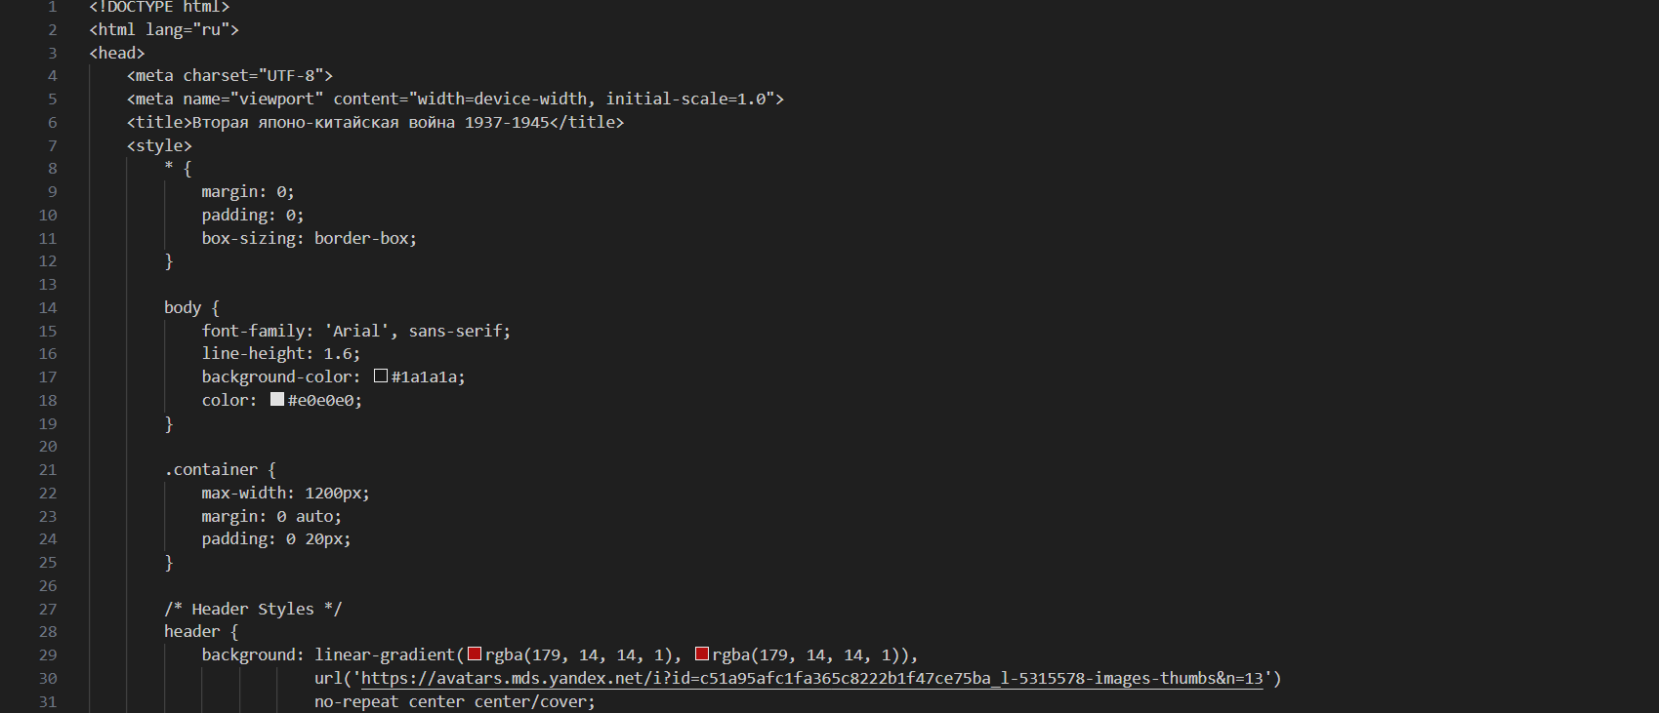

Рисунок 2. Базовая HTML-структура

Шаг 4: Стилизация основных компонентов

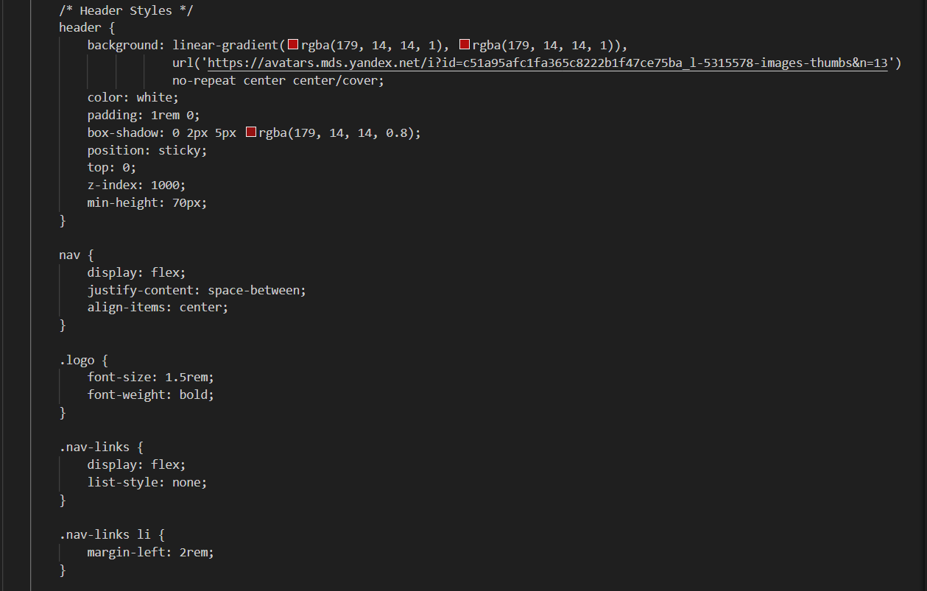

Рисунок 3. Шапка сайта

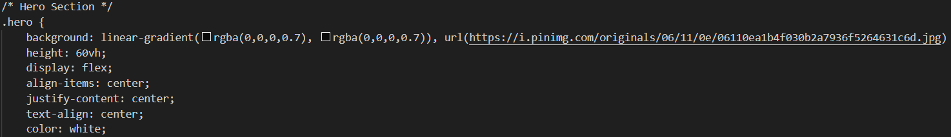

Рисунок 4. Hero-секция

Разработал визуальный язык сайта, начиная с ключевых компонентов интерфейса. Для шапки создал эффектную темно-красную панель с градиентом rgba(179, 14, 14, 1) и липким позиционированием position: sticky, чтобы навигация всегда оставалась доступной при прокрутке. Навигационное меню реализовал через Flexbox с распределением justify-content: space-between между логотипом и ссылками, добавил плавный hover-эффект с переходом цвета на золотой #FFD700. Hero-секцию оформил как полноэкранный баннер высотой 60vh с наложением темного градиента на фоновое военное изображение для улучшения читаемости текста. Основные контентные секции стилизовал с использованием темно-серого фона #2d2d2d, скругленных углов border-radius: 8px и глубины через box-shadow. Заголовки оформил иерархической системой цветов от #ff6b6b до #ffa5a5 с акцентными полосами border-bottom: 3px solid #FFD700. Все переходы и анимации задал с duration 0.3s для плавности взаимодействия.

Шаг 5: Создание специальных компонентов

Разработал уникальные интерактивные элементы для улучшения пользовательского опыта. Временную шкалу реализовал через псевдоэлементы ::after с вертикальной красной линией по центру и круглыми маркерами событий. Использовал технику разделения на левые и правые блоки с относительным позиционированием для создания эффекта чередования. Карточки контента оформил с акцентной бордовой полосой слева border-left: 4px solid #8B0000 и эффектом подъема при наведении через transform: translateY(-5px). Систему сеток построил на CSS Grid с адаптивными колонками repeat(auto-fit, minmax(400px, 1fr)), которые автоматически перестраиваются при изменении ширины экрана. Для новостных статей создал специальную структуру с декоративными элементами: золотые маркеры через :before, тире в списках через li:before, выделенные цитаты на красном градиенте. Все компоненты спроектировал с учетом переиспользования — единая система отступов, консистентные радиусы скругления и согласованная цветовая палитра.

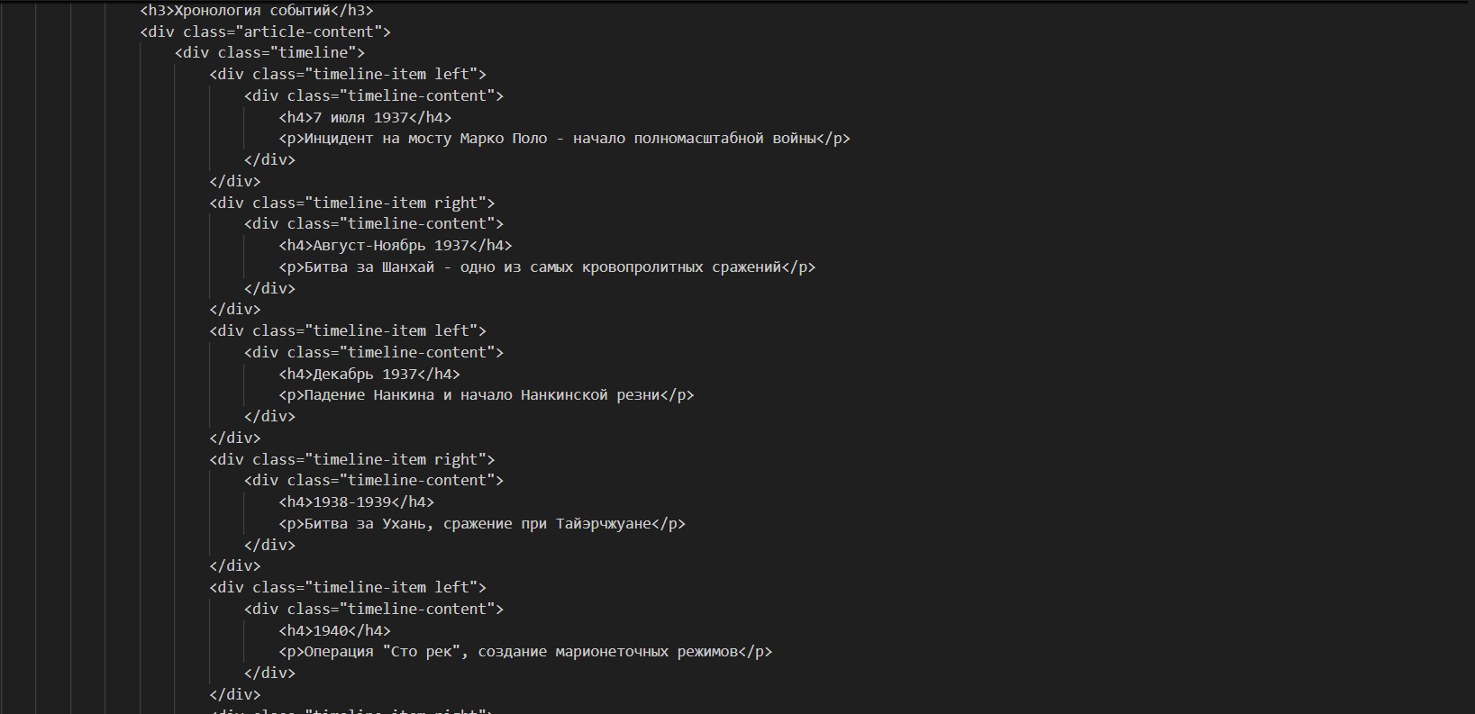

Рисунок 5. Временная шкала

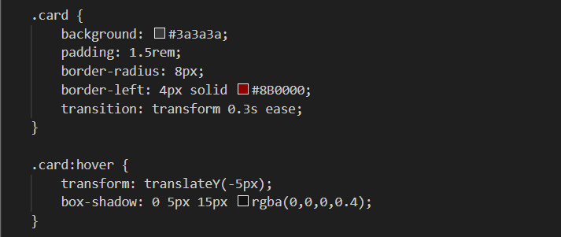

Рисунок 6. Карточки

Шаг 6: Адаптивный дизайн

Обеспечил корректное отображение на всех типах устройств через систему медиа-запросов. Для мобильных экранов до 768px скрыл горизонтальное меню навигации, заменив его будущим гамбургер-меню. Временную шкалу преобразовал из двухколоночной в вертикальную с центральной линией слева и полной шириной блоков. Все грид-системы .grid-2 и .grid-3 перестроил на одноколоночную структуру для удобного скроллинга на смартфонах. Уменьшил размеры шрифтов в hero-секции с 3rem до 2rem для лучшего размещения на узких экранах. Сократил внутренние отступы секций с 3rem до 1.5rem для экономии вертикального пространства. Адаптировал карусель с уменьшением высоты изображений и размера кнопок управления. Все изменения спроектировал по принципу mobile-first, но реализовал через max-width для постепенного улучшения опыта на больших экранах.

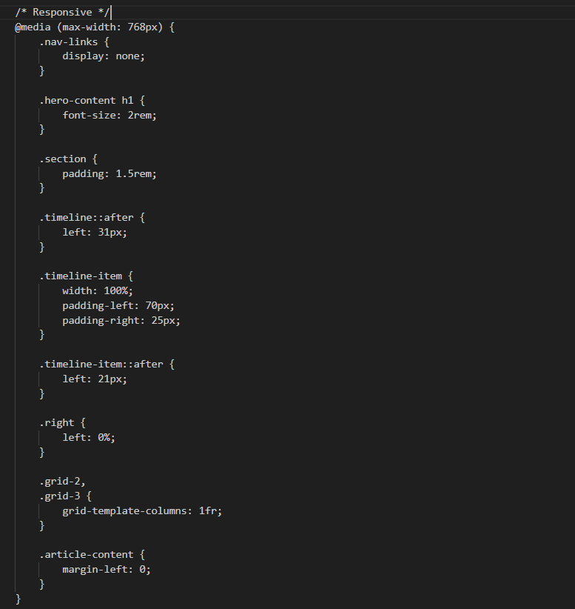

Рисунок 7. Адаптивный дизайн

Шаг 8: JavaScript-интерактивность

Добавил динамическое поведение без перезагрузки страницы. Реализовал плавную якорную навигацию через scrollIntoView({behavior: 'smooth'}) с отменой стандартного поведения ссылок. Внедрил систему отслеживания появления элементов в viewport через Intersection Observer API для анимации при скролле — элементы плавно появляются с прозрачности 0 и сдвига в 20px. Настроил кастомные анимации для временной шкалы с последовательным появлением элементов через transition-delay. Создал анимированные счетчики статистики, которые увеличиваются от нуля до целевого значения при прокрутке до блока, используя setInterval() с постепенным инкрементом. Реализовал интерактивное управление каруселью с обработчиками кликов, автопрокруткой и паузой при взаимодействии пользователя. Все скрипты оптимизировал с делегированием событий и минимальным количеством DOM-операций.

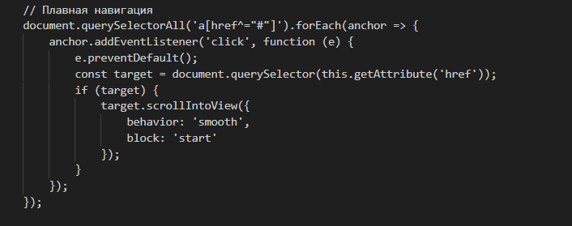

Рисунок 8. Плавная навигация

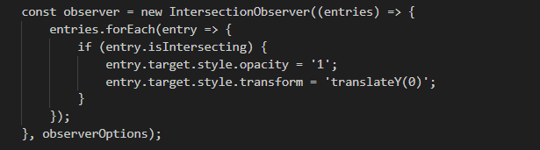

Рисунок 9. Анимация появления

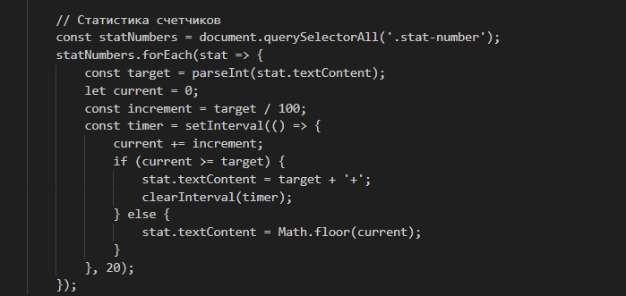

Рисунок 10. Анимированные счётчики

ЗАКЛЮЧЕНИЕ
Опыт, полученный в процессе разработки сайта, наглядно продемонстрировал всю мощь и гибкость связки фундаментальных веб-технологий: HTML, CSS и JavaScript. Строгое разделение ответственности — семантическая разметка средствами HTML, визуальное оформление и адаптивный дизайн через CSS, реализация интерактивной логики и динамики на JavaScript — стало ключом к созданию исключительно четкой, модульной и легко поддерживаемой кодовой базы. Этот методичный подход предоставил абсолютный контроль над каждым аспектом веб-интерфейса: от тончайшей настройки типографики, сложных анимационных переходов и безупречно отзывчивой верстки до интуитивного взаимодействия с пользователем, динамического управления контентом и обработки событий. В результате проект эволюционировал в высокопроизводительное, уникальное цифровое решение, архитектура которого лишена избыточных абстракций и зависимостей. Практика подтвердила, что глубокое владение базовым стеком — это не просто академическое знание, а надежный и самодостаточный фундамент для воплощения интерфейсов любой сложности, открывающий полную свободу творчества и гарантирующий полную независимость от ограничений сторонних фреймворков или платформ, что в итоге позволяет создавать быстрые, оригинальные и технологически состоятельные веб-продукты.

СПИСОК ЛИТЕРАТУРЫ
Основные технологии и стандарты:
- MDN Web Docs — "HTML: HyperText Markup
Language"https://developer.mozilla.org/ru/docs/Web/HTML Официальная документация по всем HTML-элементам и атрибутам

- MDN Web Docs — "CSS: Cascading Style Sheets"
https://developer.mozilla.org/ru/docs/Web/CSS
Полное руководство по CSS, включая Grid, Flexbox и анимации

- MDN Web Docs — "JavaScript"
https://developer.mozilla.org/ru/docs/Web/JavaScript
Документация по JavaScript, DOM API и современным возможностям

🎨 Дизайн и UX/UI:
- Google Developers — "Web Fundamentals"
https://developers.google.com/web/fundamentals
Лучшие практики создания современных веб-приложений

- A Book Apart — "Responsive Web Design" by Ethan Marcotte
Основы адаптивного дизайна и mobile-first подход

- WCAG 2.1 Guidelines — "Web Content Accessibility Guidelines"
https://www.w3.org/WAI/standards-guidelines/wcag/
Стандарты доступности веб-контента

⚡ Производительность и оптимизация:
- Web.dev — "Learn Web Performance"
https://web.dev/learn/#performance
Современные методы оптимизации производительности сайтов

- Google Developers — "Lighthouse"
https://developer.chrome.com/docs/lighthouse/overview/
Инструмент для аудита качества веб-страниц

🛠️ Инструменты и методологии
- Smashing Magazine — "Modern CSS Solutions for Old CSS Problems"
https://www.smashingmagazine.com/category/css
Практические решения современных задач на CSS

- CSS-Tricks — "A Complete Guide to..." series
https://css-tricks.com
Полные руководства по Flexbox, Grid, CSS-анимациям

